Μαθηματικά

Όνομα: ____________________________ Τάξη: _______

- Παρατηρώ, λογαριάζω και συμπληρώνω.




Οι πεταλούδες είναι ___.
___ − ___ = ___
Τα λουλούδια είναι ___.

Οι πεταλούδες είναι ___ περισσότερες από τα λουλούδια.

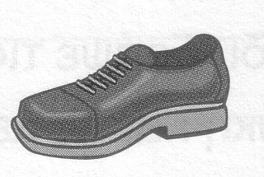

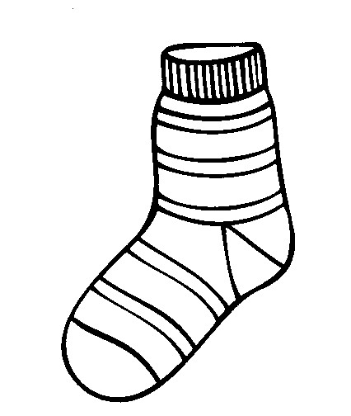

Τα παπούτσια είναι ___.
___ − ___ = ___
Οι κάλτσες είναι ___.

Τα παπούτσια είναι ___ περισσότερα από τις κάλτσες.

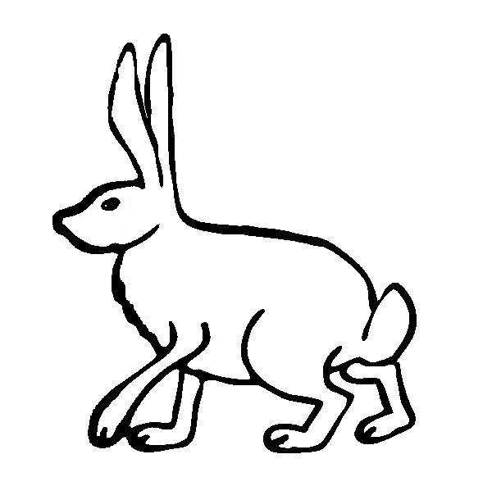

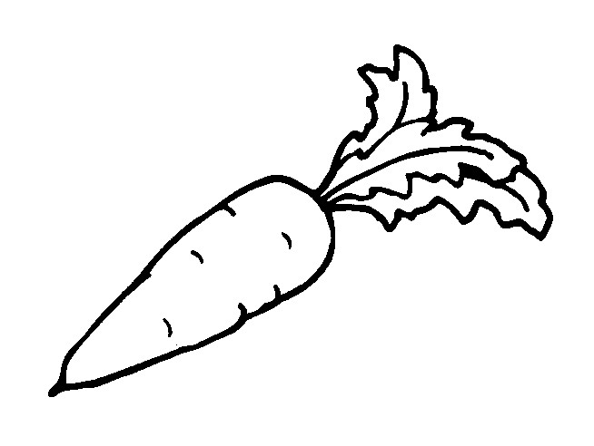

Οι λαγοί είναι ___.
___ − ___ = ___
Τα καρότα είναι ___.

Οι λαγοί είναι ___ περισσότεροι από τα καρότα.
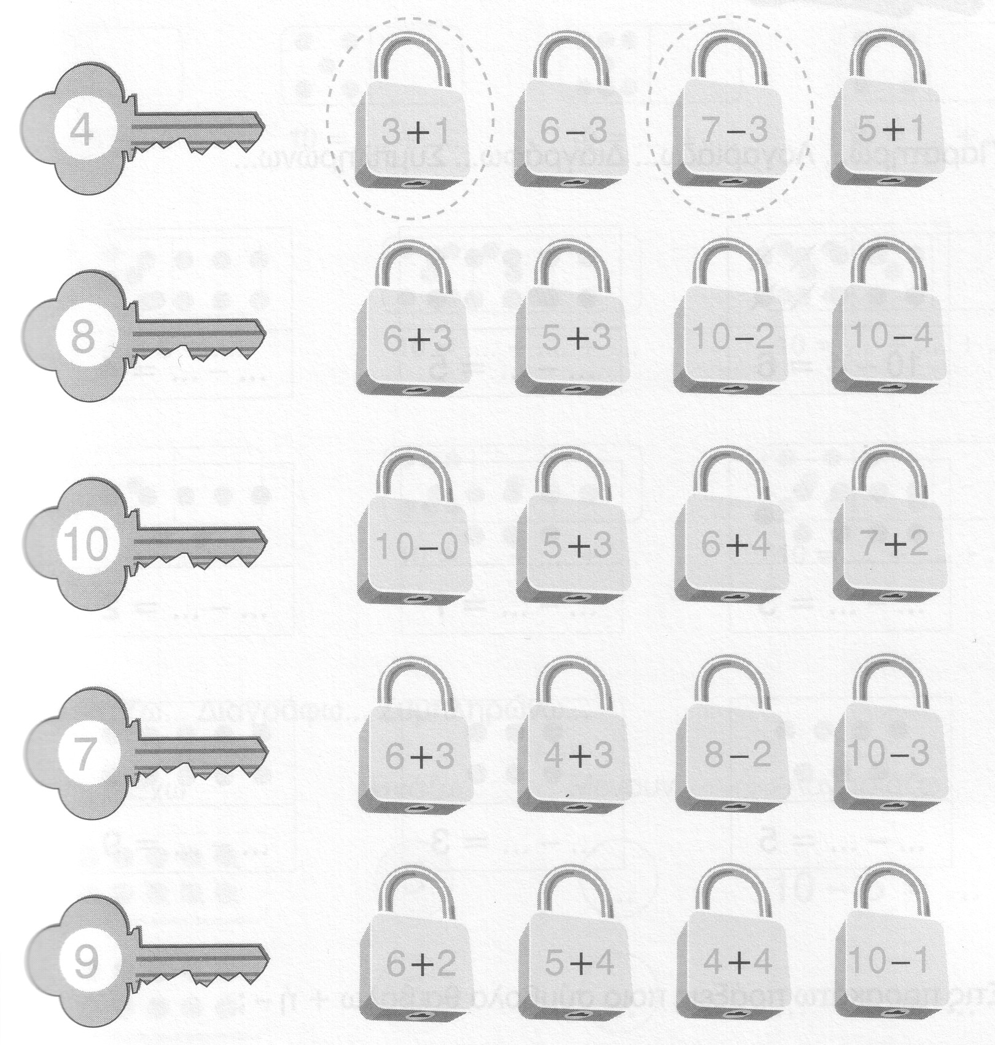
2. Κυκλώνω την κλειδαριά που ξεκλειδώνει το κάθε κλειδί.

3. Μέσα σε κάθε κουτί υπάρχουν 7 βόλοι. Έχουμε βγάλει κάποιους έξω. Πόσοι βόλοι έχουν μείνει σε κάθε κουτί;




         

         

